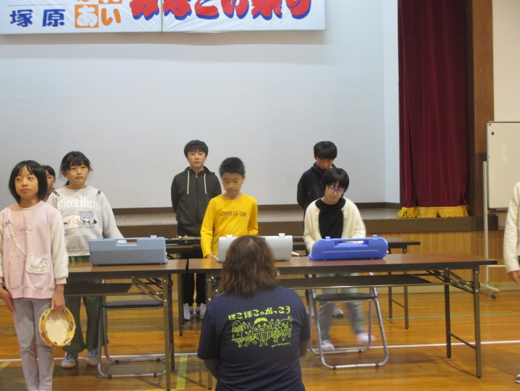
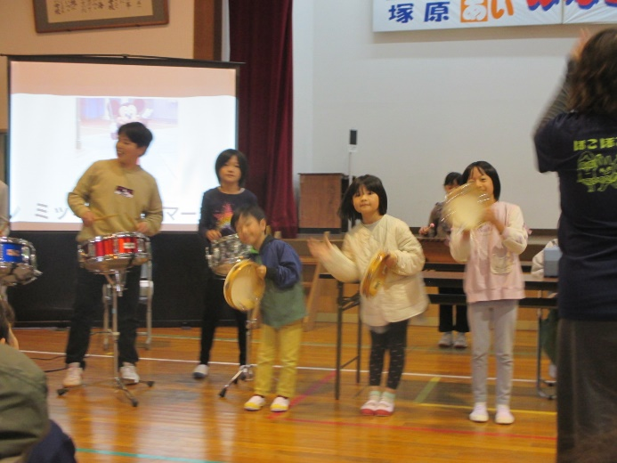
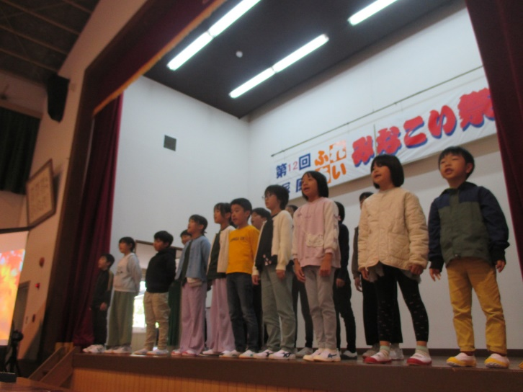
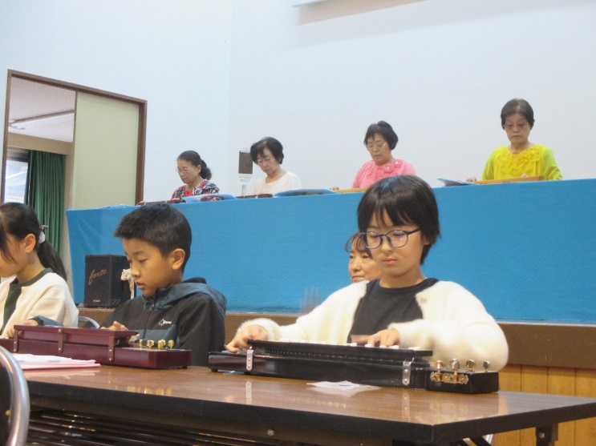
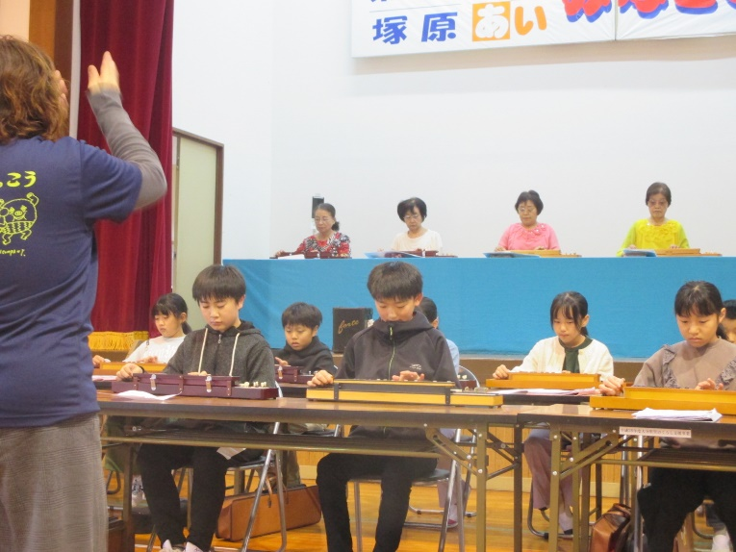
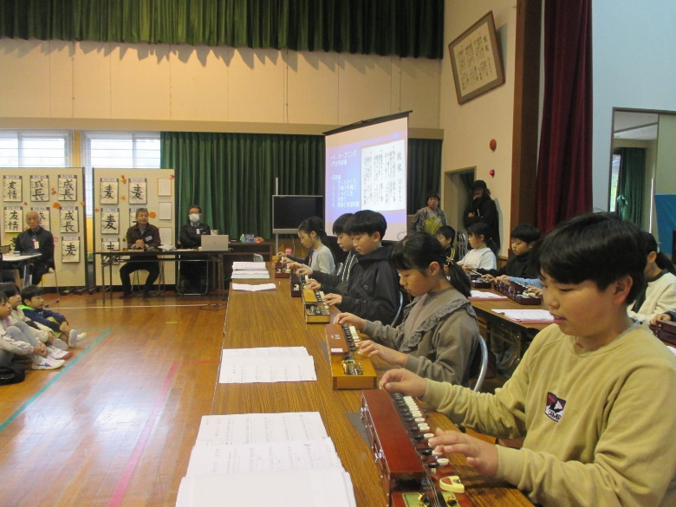
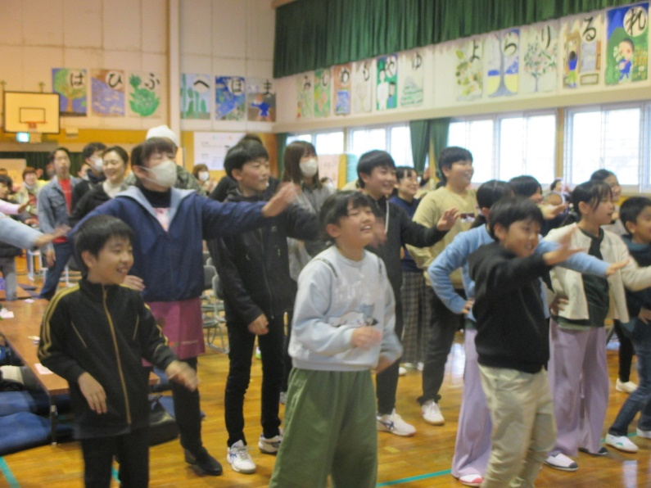
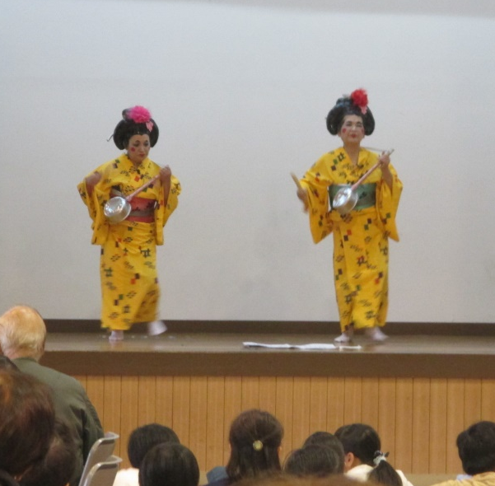
１１月2日 ふれあいみなこい祭り
音楽発表

大正琴
オープニングは大正琴【たんぽぽの会】と4・5・6年生による『さくらさくら』と『夕焼け小焼け』のコラボ演奏から始まりました。開会式の後は、ふみどり姉妹のオンステージ。昭和歌謡や手遊び歌で会場を盛り上げてくれました。

この日のために全校音楽で練習を重ねてきました。『もみじ』の合唱は低音・高音の二部合唱でとてもきれいな声が会場中に響きました。『ミッキーマウスマーチ』の合奏は、会場の皆さんに元気を届けられるように明るく笑顔で楽器を奏でました。

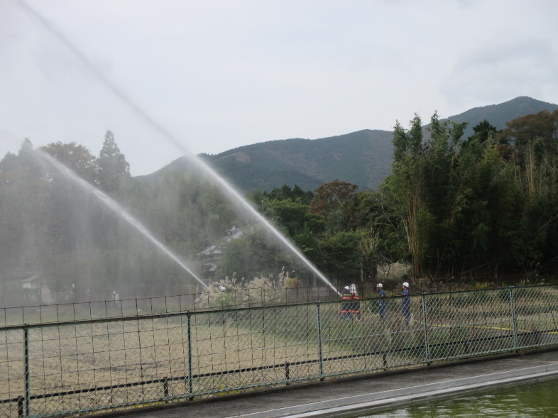
塚原消防団による放水などの訓練の様子が披露されました。きびきびした動作で訓練に臨む姿を見学することができました。地域の安心・安全を日々守ってくれていることをあらためて感じることが出来ました。感謝です。

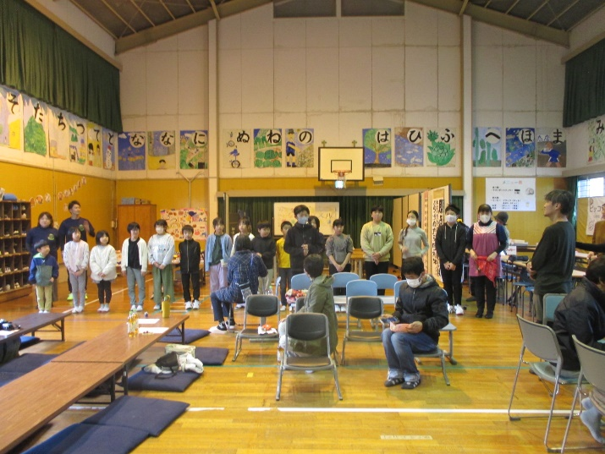
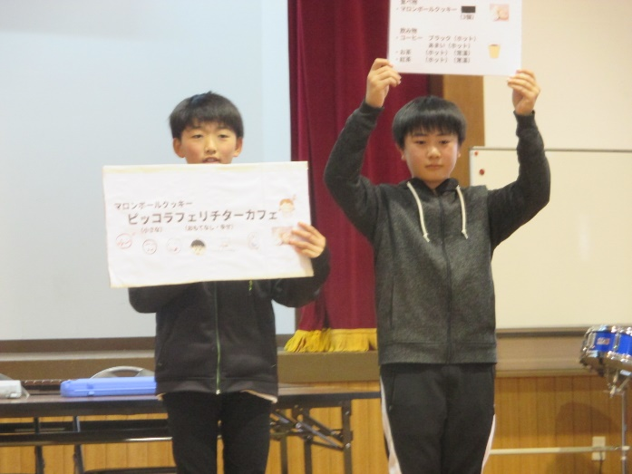
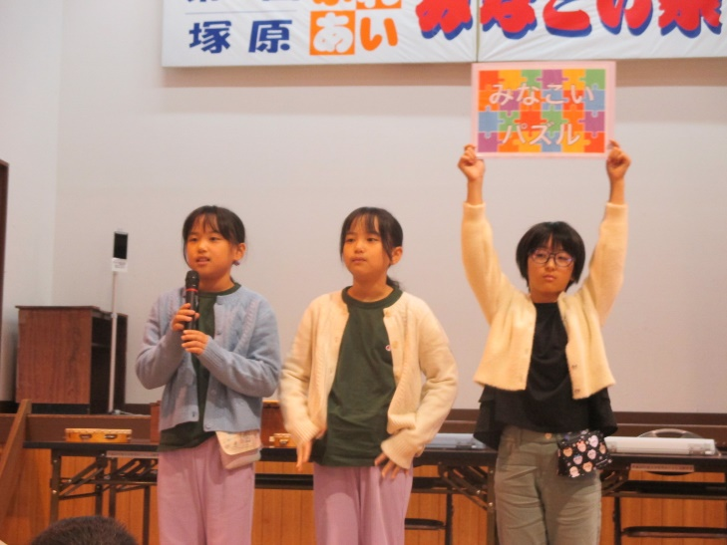
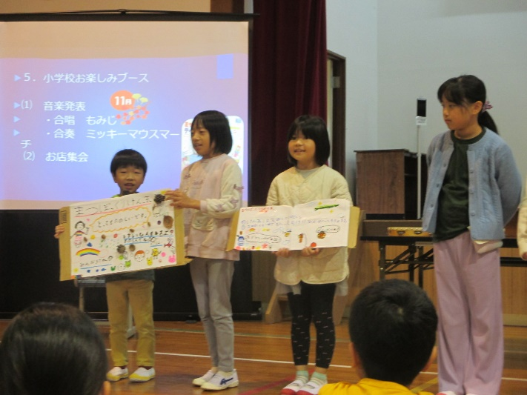
みなさん楽しんでいただけましたか？ありがとうございました。
5・6年 ピッコラフェリチターカフェ
4年 みなこいパズル
1・2年 松ぼっくりけん玉

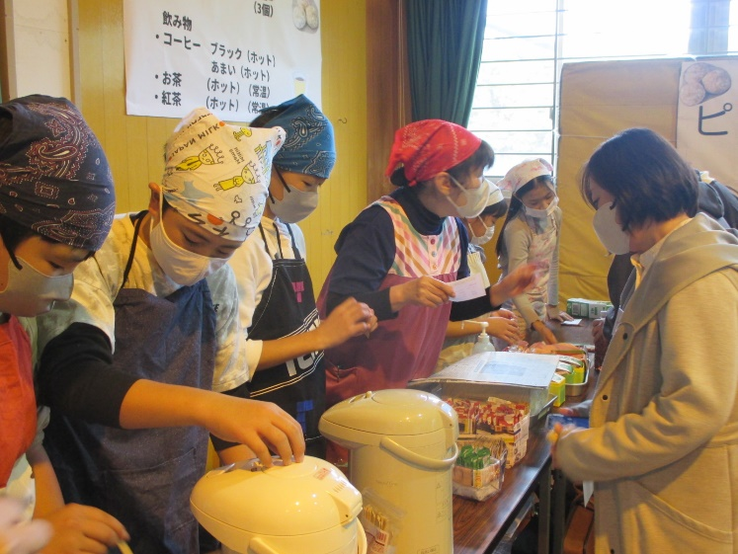
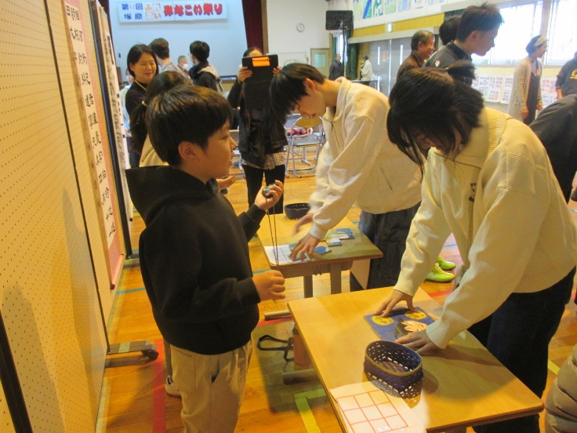
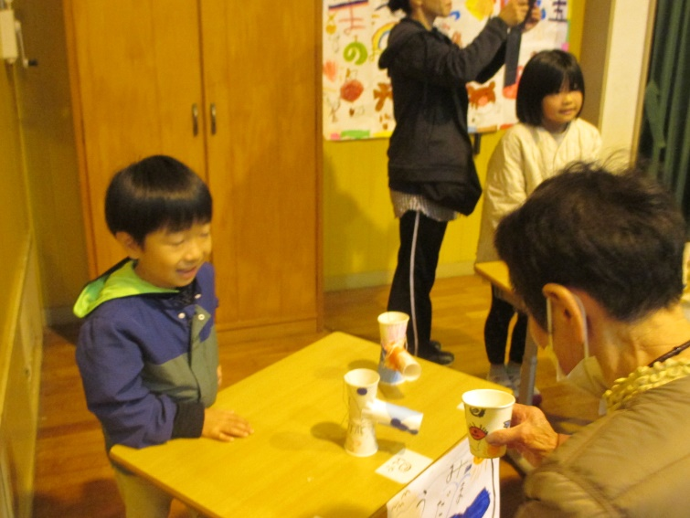
学年ごとに趣向を凝らしたお店を出しました。1・2年生は、生活科の秋見つけで拾い集めたドングリや松ぼっくりでけん玉やお土産を作りました。お土産が特に人気で何度もけん玉に挑戦するお客様もいました。４年生は図工でパズルを作りました。「難しいなー」と言いながら、７人の違う絵のパズルに挑戦する人もいました。５・６年生は地域の方々におもてなしの気持ちでカフェをしました。店名はとても長いですが『小さなおもてなし』という意味です。マロンボールクッキーと温かい飲み物はみんなの心を温かい気持ちにしてくれました。どのブースも大盛況でした。

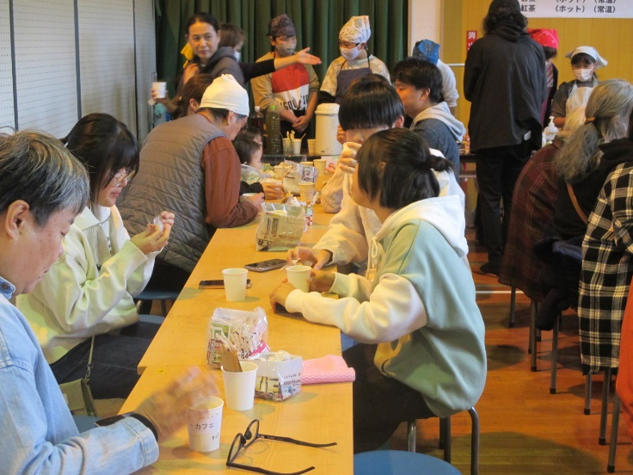
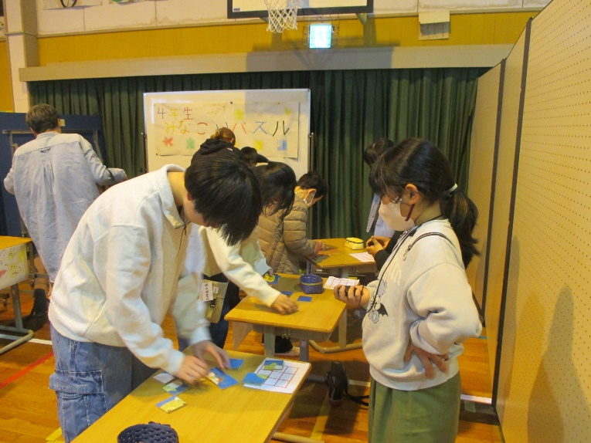
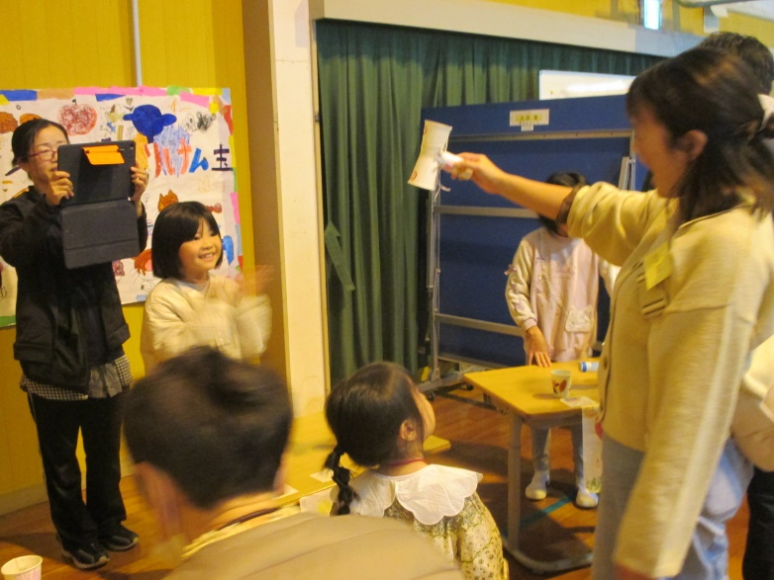

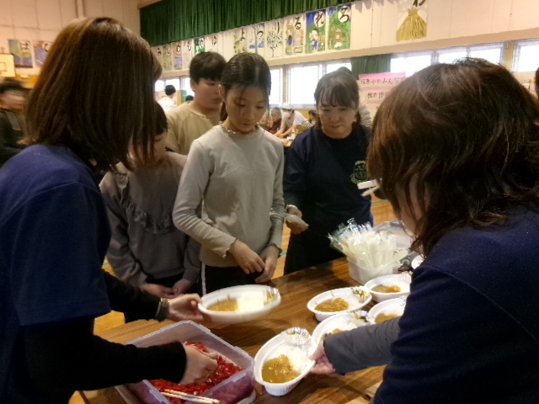
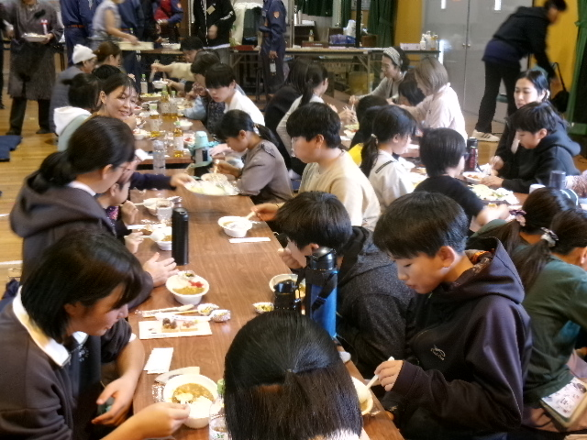
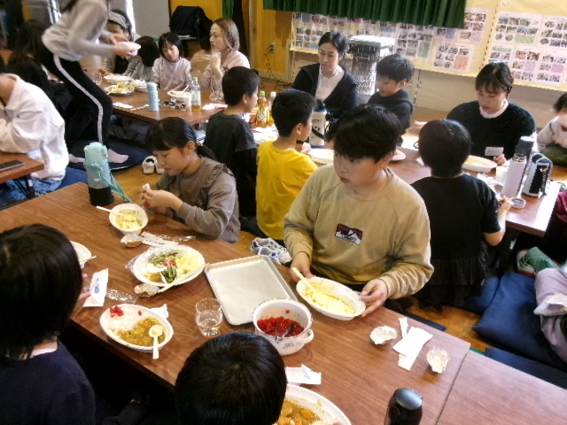
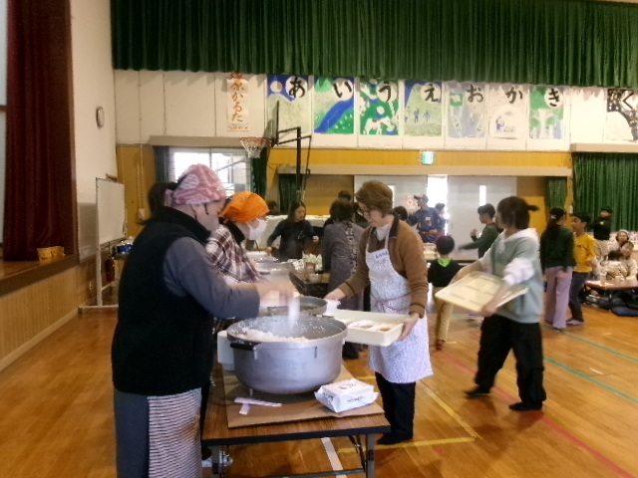
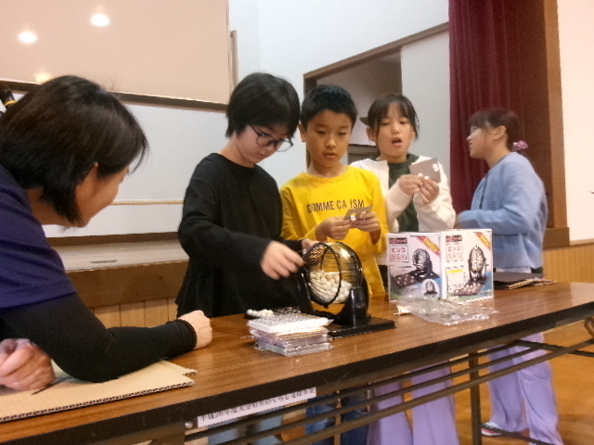
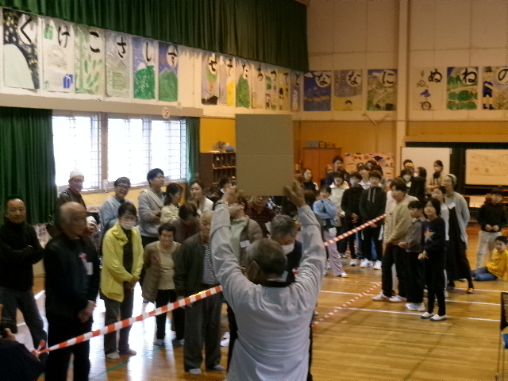
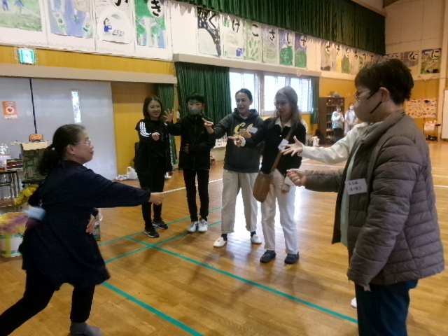
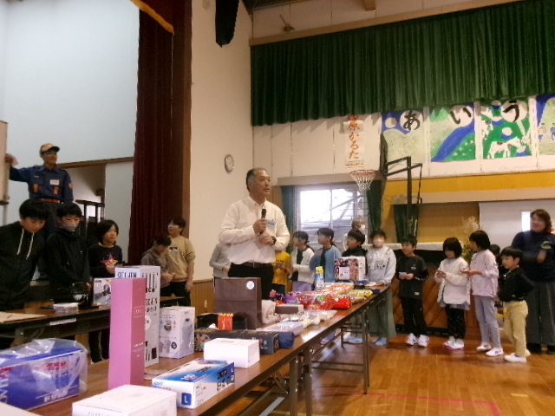
昼食は参加者全員でカレーを食べました。地域の女性の会・区の役員の奥様・保護者が買い出しや前日の野菜の切り込み作業。当日は早朝からカレー作りをしてくれました。心を込めて作られたカレーは本当に美味しくて食の細い児童もお代わりをするほどです。女性の会の方が漬けてくれた漬物も何種類もお皿に盛られていてとても好評です。とても美味しくいただきました。ごちそうさまでした。

午後からは『◎×ゲーム』です。塚原に地区にちなんだ問題が用意されていましたが、とても難しく残った人数はわずか。最後はじゃんけんをして残った３人が景品をもらいました。ビンゴ大会では子どもたちがビンゴの玉を回していきました。たくさん用意された商品も「ビンゴー！」のかけ声とともに次々に選ばれて行きました。老若男女みんなで楽しめる企画を用意してくださったおかげで、楽しいひと時を過ごせました。

